Sisu: 2024

https://www.rfsisu.se/distrikt/smaland
RF-SISU Småland är Riksidrottsförbundets och SISU Idrottsutbildarnas regionala organisation, som utvecklar och stödjer idrotten i Småland.
Sisu-bidrag/Sisu-pengar ska ses som en bonuspeng till föreningen. Det är alltså inga pengar vi kan ta med i grundbudgeten.
Bidrag till WIK:
Alla ansökningar ska gå via Kristina Sandin och Fotbollssektionen.
Vår kontaktperson på RF Sisu Småland: Mousa Mousa (info och utbildningar)

Vi som förening kan få pengar / bidrag från Sisu på följande sätt:
Projektmedel: Pengar kan endast utbetalas via sökta projekt,  t ex Värdegrundsarbete.  WIK får då en större summa som vi själva fördelar i föreningen i olika lagpotter. Pengarna går till t ex till cuper.   | Utbildningstimmar:  Registreras i idrottonline.se: 30kr (35 kr) för 45 min (utbildningstimme). Dessa indirekta pengar kan brukas till utbildningsmaterial, lagaktiviteter, sammanhållningsaktiviteter, bussresor, fika, avslutningar (större match) mm  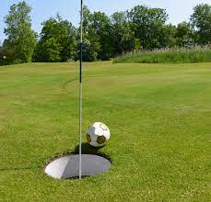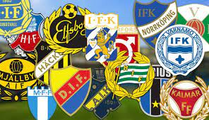
Projekt från oktober 2023 – hela året 2024:  - Värdegrundsarbete:  Kortlekar (projektet startas i oktober 2023 och fortlöper hela 2024).  Tränare i alla lagen har fått varsin kortlek ”Vad tycker du?”.  Kortleken innehåller 50 diskussionsfrågor om föreningens värdegrund:  De röda kortens frågor diskuteras av vuxna; styrelsen, sektionen, tränare, osv.  De gröna korten ska diskuteras av aktiva tillsammans med tränare. Tränaren läser upp kortet och diskussion hålls därefter.  Förslag är att man läser något enstaka kort innan eller efter träning (samling i omklädningsrummet) och diskuterar kring det. Alternera med att dela upp laget i mindre grupper (3-5 personer) så alla vågar tala och läs korten och ta upp ämnena till diskussion när det passar under träningstillfällena.  Meddela Kristina Sandin hur många minuter (cirka) i veckan ni kommer att använda kortleken (minimum 45 minuter i månaden).  Förslag på andra projekt:  - Domarutbildning/domarutveckling:  Minst 3 ledare + en grupp med ungdomar som är intresserade av att bli/utvecklas som domare.  En grupp bildas förslagsvis i november/december 2023. Vid första mötet kan det fikas och pratas ihop om önskemål gällande hur man vill lägga upp denna utbildning. T ex åka på fotbollsmatcher för att se andra domare, ta kontakt med domare som kan hålla mindre föredrag, osv. RF Sisu är med som stöd/utbildningsmaterial finns. Målet är att fler unga ska vilja döma och fortsätta att döma fotboll.  Gruppen får en summa som kan användas till omkostnader för utbildningen + arvode till ledare.  Mousa Mousa kan ge mer information.  - Mens och träning:  Utbildningsmaterial och info finns här:  https://svff.svenskfotboll.se/nyheter/2023/06/utbildningen-alla-dagar  30 nov: Digital föreläsning: https://www.rfsisu.se/distrikt/smaland/kalender/kalenderhandelser/2023-06-01-digital-mens-och-traning  RF Sisu stödjer med mens-kit till alla flick/dam-lag.  Arvode till ledarna 2-3 st.  - Integration: För barn och ungdomar från t ex Ukraina  Ta kontakt med kommunen för att se om behovet finns.  - Öppen träning: Samarbete med skolor. För barn och ungdomar som inte är aktiva i föreningen.  Ca 3 ledare som kan hålla ihop träningstillfällen där fotbollen mest är på lek för att få barn och ungdomar att röra på sig. Kanske det leder till fler spelare i lagen.  RF Sisu stödjer.  - Föreningsengagemang / Föräldraengagemang.  Hur får vi fler föräldrar att engagerar sig inom föreningslivet.  Ju fler vi är desto bättre blir det att hålla föreningen igång.  Mousa Mousa på RF Sisu har mer info  Ca 3 ledare.  -Info om andra projekt finns bl a att läsa om här:  https://www.rfsisu.se/download/18.6f65392818b149375f0194f2/1696936403461/RF-SISU%20Sm%C3%A5land%20Utbildningsfolder%20uppd%2020231010.pdf | Extra lagpotter:  Lärgruppstimmar registreras på idrottonline.se  Kristina Sandin rapporterar in för träningstillfällen och matcher under 2024 för alla lagen.  Lagen ansvarar sedan för att registrera övriga utbildningstimmar de lägger på olika möten, projekt, försäljningar, övriga lagaktiviteter, osv.  För dessa timmar får lagen ersättning genom utbildningsbidrag, stöd till lagaktiviteter som t ex bussresa, fika, osv.  Se mer här:  https://www.rfsisu.se/distrikt/smaland/utbildning-folkbildning/idrottens-folkbildning-och-vad-den-innefattar/largruppen  Utbildningar hur man registrerar timmar i idrottonline.se och vad man kan nyttja det till kan hållas av Mousa Mousa och Kristina.  Minst en person i varje lag ska registrera timmar.  Ansökningar för t ex utbildningsmaterial för sitt lag ska gå via Kristina Sandin och Fotbollssektionen.  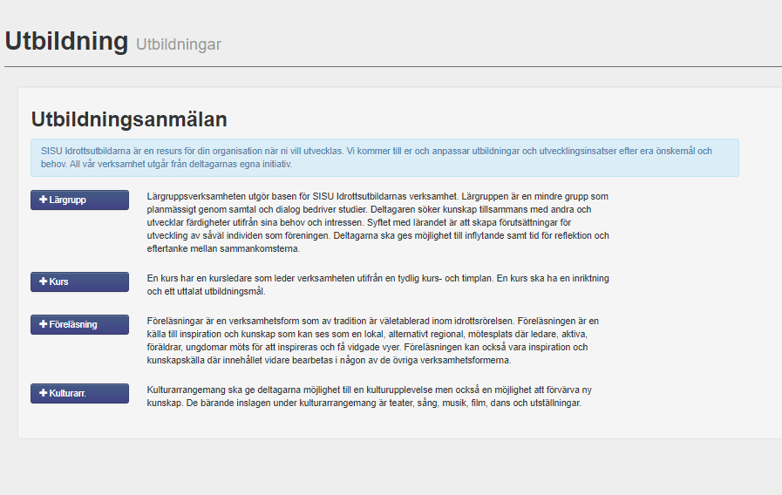

Lagbudget/omkostnader/önskelista 2024: Cuper, lagaktiviteter, mm.
För att se vilka önskemål ni i de olika lagen har gällande cuper, stöd till lagaktiveter, etc, för 2024 vill vi att de lag som har detta mailar en översikt över sina önskemål/omkostnader för 2024.
Maila detta senast den 20 november till kristinasandin@outlook.com
Listan kan t ex innehålla önskemål om att åka på cup + kostnad för denna, lagaktiviteter och omkostnader för detta, osv.
OBS! Tänk på att sätta rimliga önskemål!
Viktigt att veta är att vi inte kan garantera några pengar utan när vi samlat ihop alla önskemål så går fotbollssektionen igenom detta tillsammans med RF Sisu Småland för att se vad som är möjligt att få via projektmedel / inregistrerade utbildningstimmar.

Meddela även om ni behöver lagsammanhållningsstöd + meddela antal spelare som ni vet har det kämpigt ekonomiskt.
Obs! Meddela inga namn till oss på dessa spelare utan endast antal.
Och tänk på att det går att göra mycket för liten peng och att lagen kan försöka tjäna in pengar själva till cuper, osv.
Förslag är att t ex lägga en träningshelg på IP för ditt lag; Fredag: Träningspass och taccoskväll och titta på fotboll - sov över i föreningslokalen och ha frukost och träningspass på lördagen.
Pysselkvällar t ex tillverka ”Waggeryds IK armband” som man sedan kan sälja.
Andra försäljningar. Obs! Måste dock först godkännas av sektionen.

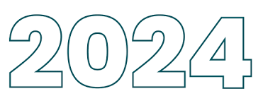
Min önsklista
- CUP: Habo Honda Cup : Ca 3000 kr
- Fotbollsgolf : Ca 1000 kr
- Fika till pysselkväll : Ca 300 kr
- Xxxxx : xxxx kr

